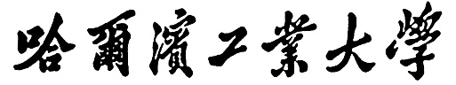

《计算机视觉》
实验报告

专 业 AI先进技术领军班
学 生 李宗睿
学 号 2024112257
指导教师 张宏志
日 期 20260707

哈尔滨工业大学教务处制

实验目的
- 理解深度卷积神经网络在低层视觉任务中的基本应用流程，掌握图像去噪任务中的退化建模、网络推理、结果评价与参数分析方法；
- 理解 DnCNN 的残差学习思想，掌握其通过学习噪声残差实现图像复原的基本原理；
- 理解传统图像分割算法的基本思想，掌握阈值分割、Otsu 自适应阈值、Canny 边缘检测、轮廓检测、K-means 聚类分割、区域生长、Watershed 与 Mean Shift 等方法的适用场景；
- 掌握传统分割算法中阈值、邻域、种子点、聚类数、形态学操作和距离变换等关键参数对结果的影响；
- 理解医学图像语义分割的基本任务形式，掌握 U-Net 编码器—解码器结构、跳跃连接和像素级预测的作用；
- 掌握分割任务中 IoU、Accuracy 等评价指标的计算方法，能够结合预测图、标签图和定量指标分析模型效果；
- 比较传统图像处理方法与深度学习方法在可解释性、参数依赖、数据依赖、泛化能力和失败案例上的差异。

实验内容
序号 | 实验任务 | 知识点
1 | 任务一：DnCNN 图像去噪环境配置与代码阅读。进入 KAIR/ 目录，查看 main_test_dncnn.py、models/network_dncnn.py、model_zoo/ 和 testsets/ 的作用，明确输入图像、预训练权重、输出结果和日志文件之间的关系。 | 图像复原、预训练模型、PyTorch 推理流程、模型参数加载
2 | 任务二：DnCNN 去噪实验运行与参数对比。使用 dncnn_15、dncnn_25、dncnn_50 等模型，在 set5、set12 或 bsd68 测试集上运行去噪程序，保存噪声图、复原图和原图，并记录 PSNR、SSIM。 | 高斯噪声、噪声强度 σ、PSNR、SSIM、残差学习
3 | 任务三：传统图像分割代码阅读与运行。进入 Classical-Image-Segmentation/ 目录，阅读 main.py 以及各分割算法脚本，理解输入图像、测试标签、结果保存目录和多算法可视化流程。 | 阈值分割、Otsu、Canny、轮廓检测、K-means、区域生长、Watershed、Mean Shift
4 | 任务四：传统分割结果比较与参数分析。运行 main.py，对 test_data/ 中的微生物图像进行分割，观察 segmentation_results/ 中不同算法的输出差异；修改至少两类算法的关键参数，分析参数变化对分割结果的影响。 | 二值化、边缘与区域、聚类分割、种子点选择、距离变换、过分割与欠分割
5 | 任务五：U-Net 医学图像分割代码阅读。进入 Unet/ 目录，查看 network.py、test_segmentation.py、checkpoint/UNET_model.pth 和 dataset/ 的结构，理解 X-ray 图像、mask 标签和模型输出之间的关系。 | 语义分割、U-Net、编码器—解码器、跳跃连接、二值 mask
6 | 任务六：U-Net 分割推理与指标计算。运行 test_segmentation.py，对测试集 X-ray 图像进行分割，保存 output/ 中的拼接结果图，并记录每张图像的 IoU 与 Accuracy。 | DataLoader、Sigmoid 输出、阈值化、IoU、Accuracy
7 | 任务七：复原、传统分割与深度分割综合比较。比较 DnCNN 去噪、传统图像分割和 U-Net 医学分割的输入输出、模型假设、参数依赖、评价指标和典型失败案例，完成实验报告。 | 视觉任务建模、传统方法与深度学习方法比较、实验报告撰写

实验环境
CPU：Intel(R) Core(TM) i7-14700F (2.10 GHz)
GPU：NVIDIA GeForce RTX 4060 (8 GB)
操作系统：Windows 11 家庭中文版（64位操作系统, 基于x64的处理器）
驱动环境：NVIDIA GeForce RTX 4060 581.80

实验步骤
- DnCNN去噪 ：自动遍历测试集图像，批量读取原图并自动生成σ=25、σ=50 高斯噪声图，程序自动切换 dncnn_15/dncnn_25/dncnn_50预训练权重批量计算； 自动保存原图、噪声图、去噪结果，批量计算 PSNR、SSIM 并输出指标表格。
- 传统分割： 自动读取微生物测试图像，循环调用阈值、Canny、轮廓、K-means、分水岭算法，遍历多组超参（阈值 T、Canny 双阈值、聚类 K 值）批量生成分割效果图，自动保存全部参数对应的可视化结果，区分过分割、欠分割样本。
- U-Net分割：自动对X光数据集做128*128，256*256，512*512多分辨率缩放；加载预训练权重自动批量推理，拼接原图、预测掩码、标准标签并保存；分两路自动计算IoU、Accuracy。

实验过程
5.1 DnCNN图像去噪实验过程
DnCNN^{[1]}在VGG的基础上进行修改，网络结构是（卷积、BN、ReLU）级联的结构，模型内部并不像ResNet一样存在跳远连接，而是在网络的输出使用残差学习。对于每个卷积层，采用3×3尺寸的卷积核，步长设置为1，因此，对于一个 d层卷积的网络，感受野大小为（2d+1）*（2d+1）。
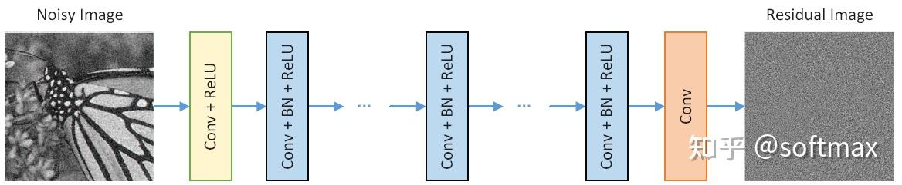
图5.1 DnCNN架构示意图
模型的主要任务是，根据噪声图像 y，估计干净图像 x，但是，模型的直接输出并不是x，而是噪声图像 v，最终干净图的获取过程用公式表达就是 x=y-R（y），这里R 就相当于模型，且R（y）≈v 。这种方式称作残差学习（Residual Learning）。模型训练时，输出的误差图和真实误差图之间，采用MSE损失函数进行约束。对于训练数据 ，损失函数定义为
$$l(θ)=\frac{1}{2N}\left\|ℛ(y_{i};θ)−(y_{i}−x_{i})\right\|$$
本实验基于该原理实现了DnCNN网络基本架构，并能手动传入噪音大小，输入路径，输出路径，参数量（经训练后得到），基本与实验课堂所给代码一致，以如下9张图片作为输入集，在DnCNN中前向计算（默认参数集为dncnn-15，噪声大小为25）得到去噪结果（此处介绍一下九张图片，前三张为jpg格式，为DnCNN原论文所使用彩色图像，中间三张为png格式黑白图像，后三张为png格式真实人脸图像（real_faces））：
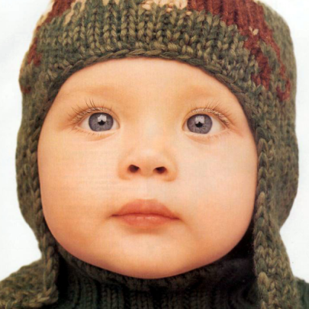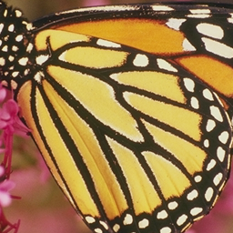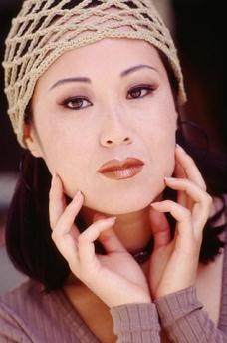
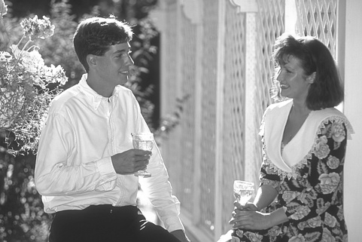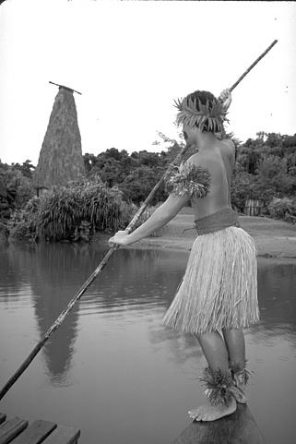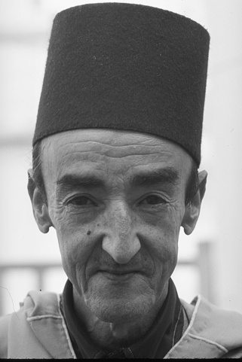
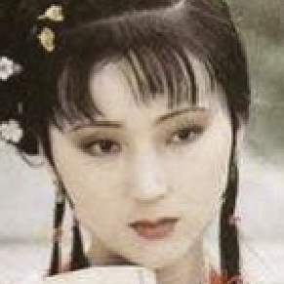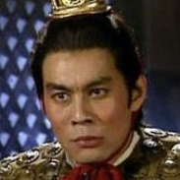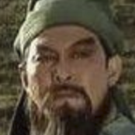
图5.2 DnCNN去噪默认数据集
输出时分别展示各张图片的输入噪声图，输出去噪图，以及原图（从左至右）。本实验同时以第六张老者图片为例，分别比较模型为dncnn_25,dncnn_50处理后情形（默认噪声为25），以及噪声为50的情形（模型为dncnn_25,dncnn_50）得到结果。

5.2 传统图像分割方法实验过程
本实验采用阈值分割，Canny边缘检测分割，轮廓检测分割，K-means聚类分割，分水岭分割五种方法，人工设定各参数，实现对以下两张图片的分割：
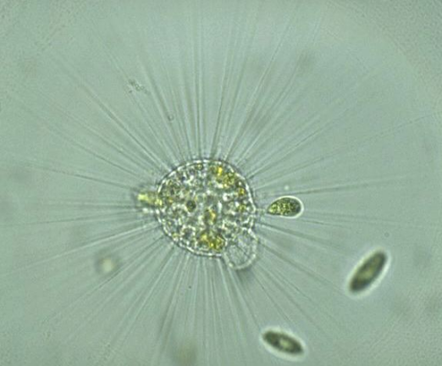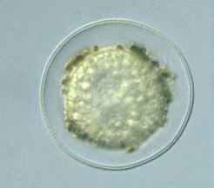
图5.3 传统图像分割输入图像

阈值分割假设图像前景、背景灰度存在明显分界，设定阈值T，按像素灰度值二分图像。
Canny^{[2]}边缘检测分割采用高斯平滑降噪，梯度计算，非极大值抑制，双阈值筛选四步完成边缘检测再进行分割，具体方法请参考实验1报告。
轮廓是二值图像中连续相连的前景像素闭合曲线，本质是对二值图边界点的集合提取，基于拓扑结构描述物体外形。实验中先将原图转灰度图，固定阈值T 做二值化，区分黑白前景背景；遍历二值图，提取所有闭合轮廓：提取完整层级轮廓（内外嵌套轮廓）；压缩轮廓点，只保留拐点，减少数据量；新建纯白画布，用黑色线条绘制全部轮廓，反转后输出。
- means聚类分割为无监督聚类分割，把图像像素当成三维 RGB 向量，用 K-Means 将相似颜色像素归为同一簇（区域），相同簇像素填充同一均值颜色，实现区域划分。
分水岭分割模拟地形积水淹没模型：把灰度图视作三维地形图，灰度值代表海拔。不同洼地注水，水相遇的分界线即为物体分割边界。
本实验涉及的可人为调整的主要参数如下：
算法分类 | 参数名称 | 参数核心含义 | 参数说明
阈值分割 | 全局灰度分界阈值 T | 图像前景 / 背景的灰度分界阈值 | T 增大：更多像素判定为背景；T 减小：更多像素判定为前景
Canny 边缘检测 | 低阈值 threshold1 | 弱边缘判定下限 | 值越小，保留更多细碎弱边缘，图像噪声同步增多；值越大，弱边缘丢失越多
 | 高阈值 threshold2 | 强边缘判定上限 | 值越大，仅保留清晰强边缘，细小边缘丢失越严重；值越小，伪边缘越多
 | Sobel 梯度算子尺寸 | 梯度计算窗口大小 | 算子越大，抗噪能力越强，但边缘细节丢失越多
轮廓检测 | 二值化阈值 T | 轮廓提取前置二值阈值 | T 的变化直接改变二值图结果，轮廓数量、形态会发生大幅变化
 | 轮廓绘制线宽 | 可视化轮廓线条粗细 | 数值越大，绘制的轮廓线条越粗，可视化效果越明显
K-Means 聚类分割 | 聚类簇数 K | 图像颜色分类数量 | K 越大分割越精细，细节保留越多；K 越小色块合并越严重，运行速度越快
 | 最大迭代次数 | 聚类迭代运算上限 | 迭代次数越多，聚类收敛越稳定，运行耗时同步增加
 | 收敛精度 EPS | 聚类停止判定阈值 | 数值越小，聚类中心变化容忍度越低，聚类精度越高，迭代次数可能增加
分水岭分割 | 形态学操作核尺寸 | 膨胀腐蚀卷积核大小 | 核越大，背景扩张能力越强，细小物体越容易被消除
 | 膨胀迭代次数 | 确定背景生成迭代次数 | 迭代次数越多，确定背景区域的范围越大，前景区域越小
 | 距离变换阈值系数 | 确定前景提取比例 | 系数越大，确定前景区域越小；
表5.1 传统分割参数说明
本实验采用默认参数（T=127，threshold1=100，threshold2=200，Sobel 梯度算子尺寸为3，K=100等）对上述图像进行分割。
此外，实验还对比了阈值分割中T=50，70，150的情形以及threshold1,2分别为80,120，K=50，200，300的情形。

5.3 U-Net图像分割实验过程
U-Net^{[3]}是一个专门为图像分割（Image Segmentation）任务设计的卷积神经网络架构。它的核心思想是能够用很少的训练数据就学到精确的分割结果。
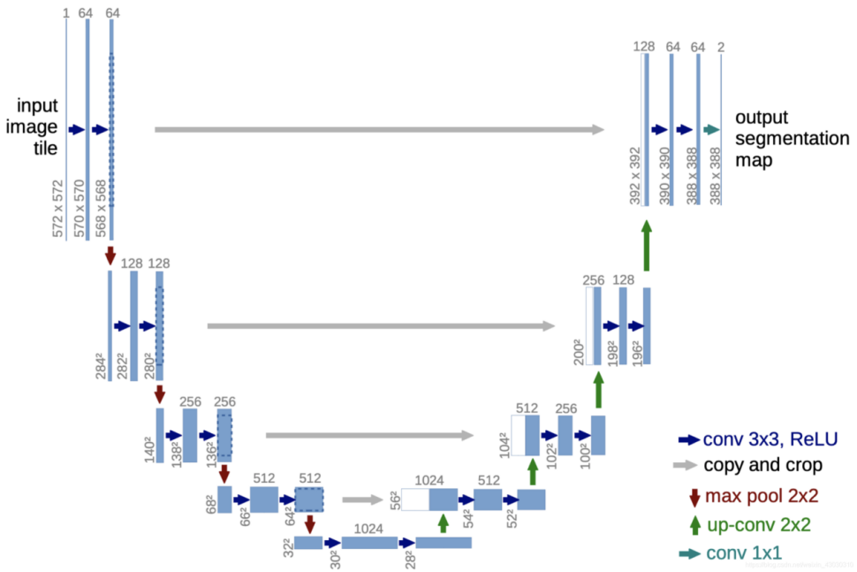
图5.4 U-Net架构示意图
U-Net 呈对称 U 型架构，分为三大模块：收缩路径（Encoder，U 左半侧），扩展路径（Decoder，U 右半侧），跳跃连接（Skip Connections，连接左右两侧）
收缩路径（Encoder）用于提取高层语义信息：和图像分类网络逻辑相近，负责提取图像特征、理解高层语义，解决“图像里是什么物体”的问题。每个编码单元包含两层操作：连续 2个3×3卷积层，后接 ReLU 激活函数；2×2 最大池化下采样，步长=2。卷积层学习基础视觉特征（边缘、纹理、轮廓、形状），最大池化层：将特征图宽高缩小一半，同时特征通道数翻倍；网络层数越深，特征图空间尺寸越小，但语义抽象程度越高，网络从像素细节识别过渡到目标级高层理解。这部分的目标是将编码器提取的高级但粗糙的特征图恢复到原始图像的尺寸，并在此过程中实现像素级的精确定位。
扩展路径（Decoder）用于实现精确定位，这部分的目标是将编码器提取的高级但粗糙的特征图恢复到原始图像的尺寸，并在此过程中实现像素级的精确定位。
它同样由一系列重复的模块组成，每个模块包含一个 2x2 的转置卷积。这个操作将特征图的尺寸翻倍，通道数减半。接下来会与来自 “跳跃连接” 的特征图进行拼接。两个 3x3 的卷积层（同样跟着 ReLU）。上采样操作逐步恢复了空间分辨率，但仅靠这些低分辨率的高级特征，恢复出来的细节会非常模糊。它解决了 “在哪里” 的问题，但不够精确。不过后续的跳跃连接解决了这个问题。
跳跃连接（Skip Connections）将收缩路径（Encoder）中、下采样之前的特征图，直接 “跳跃” 到扩展路径（Decoder）中，与对应层级上采样之后的特征图进行拼接。收缩路径在下采样的过程中，不可避免地会丢失很多精细的空间细节信息。扩展路径虽然能恢复尺寸，但无法凭空创造这些丢失的细节。（采用原因）
来自Encoder的特征图具有高分辨率和丰富的细节信息（因为它经过的池化层少）。来自Decoder上一层的特征图具有高级的语义信息（因为它经过了整个 Encoder 的提炼）。跳跃连接将这两者拼接在一起，使得 Decoder 在进行上采样和卷积时，既能利用高级语义信息，又能利用高分辨率的细节信息。
本实验基于该设计思路实现了U_Net网络架构，以牙齿各处X-ray图像以及标注分割图像为训练集完成训练得到模型，并以该模型为样本实现对各种牙部图像的分割。并改变图像分辨率为128*128,256*256,512*512，得到去噪结果。

实验结果
6.1 DnCNN图像去噪结果
对实验过程中提及的九张图片，采用dncnn_15模型进行去噪（由于dncnn_15仅可处理灰度图像，故此处的原图已进行过灰度处理），噪声大小为25，得到结果依次如下（带噪图，去噪图，原图），表格为各个图像的去噪结果和原图计算得到的PSNR和SSIM：
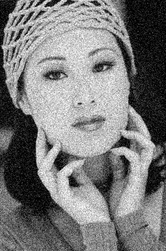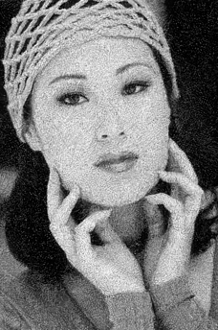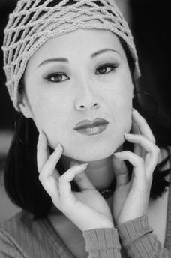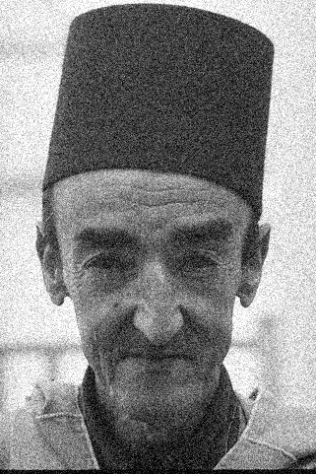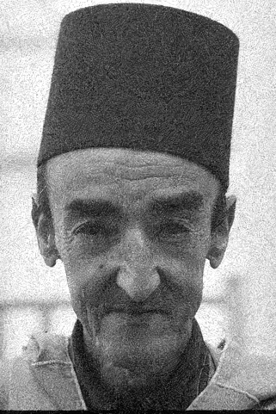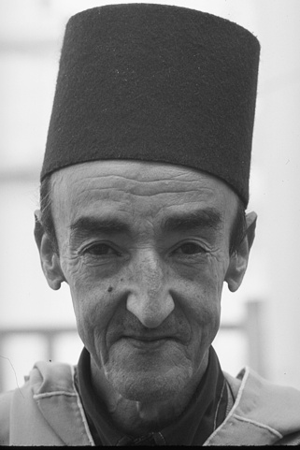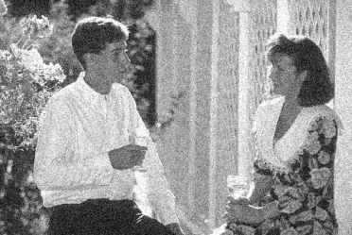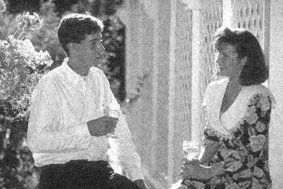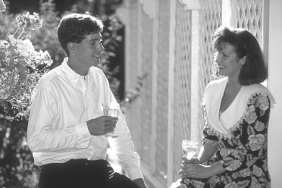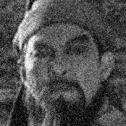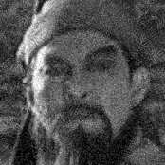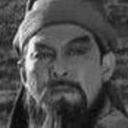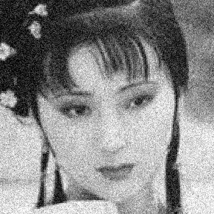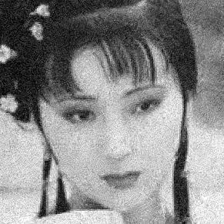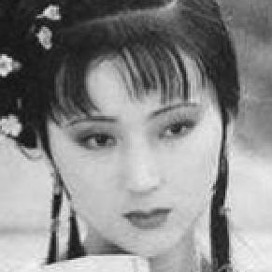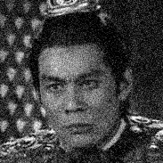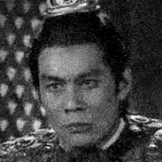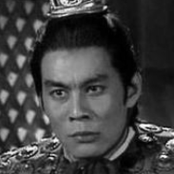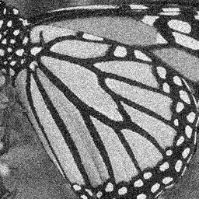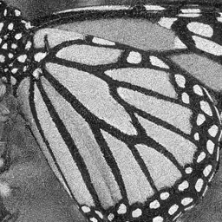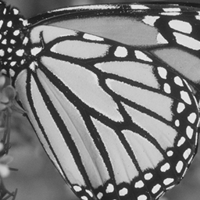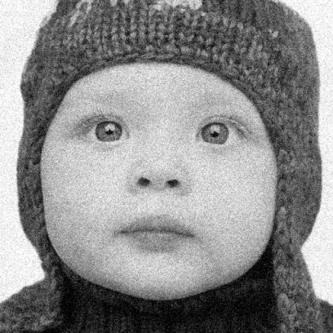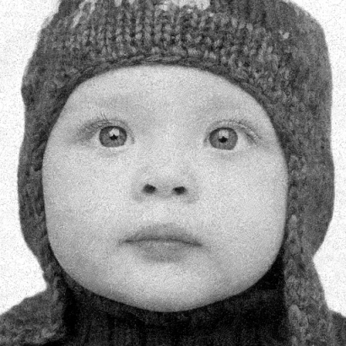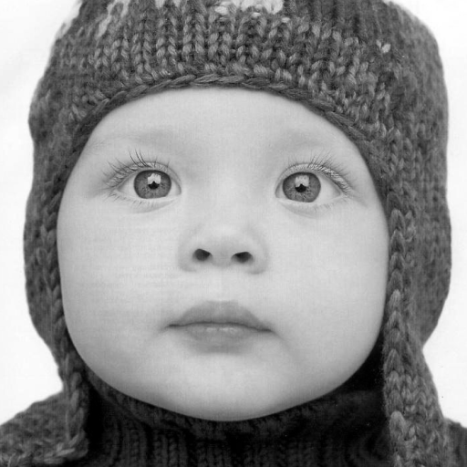
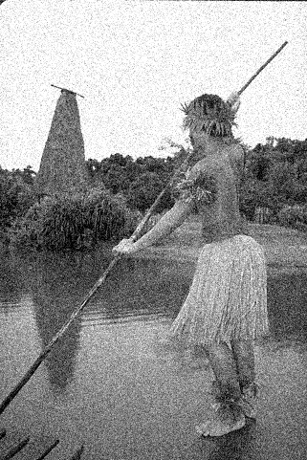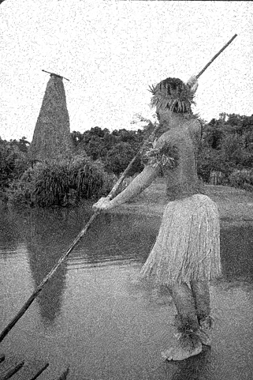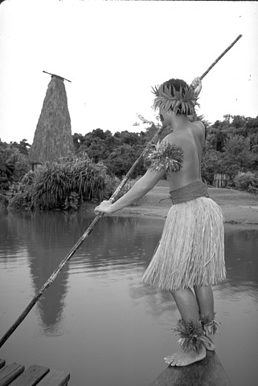
图6.1 基础去噪结果图

图片名称 | PSNR(dB) | SSIM
baby.jpg（baby） | 24.15 | 0.4199
butterfly.jpg（蝴蝶） | 23.81 | 0.6421
face_01.png（吕布） | 24.08 | 0.5537
face_02.png（林黛玉） | 23.90 | 0.4262
face_12.png（关羽） | 23.96 | 0.4753
test002.png（执杆者） | 24.34 | 0.4878
test023.png（谈话男女） | 23.58 | 0.5297
test034.png（老者） | 24.20 | 0.3721
woman.jpg（女人） | 24.06 | 0.5060
表6.1 去噪结果

针对“老者”图片，采用dncnn_25,dncnn_50模型去噪结果如下图所示（噪声大小为25），从左至右依次为含噪图，dncnn_25去噪图，dncnn_50去噪图，原图：
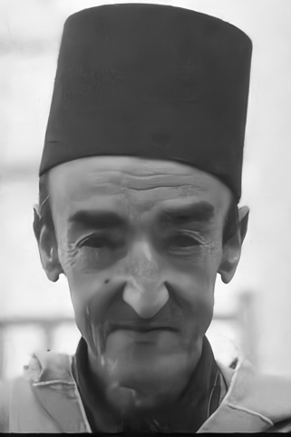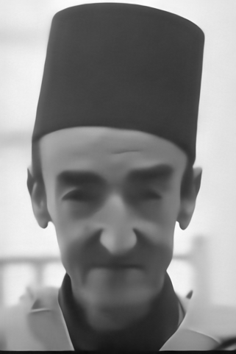
图6.2 不同模型去噪结果图
其中dncnn_25去噪结果为PSNR: 33.68 dB; SSIM: 0.8690，dncnn_50去噪结果为PSNR: 31.04 dB; SSIM: 0.8127。

改变噪声大小，采用dncnn_25,dncnn_50模型去噪结果如下图所示（噪声大小为50），从左至右依次为含噪图，dncnn_25去噪图，dncnn_50去噪图，原图：

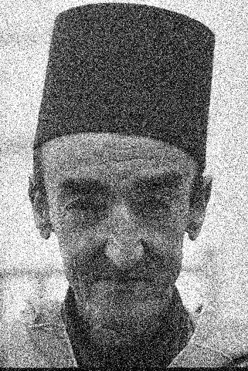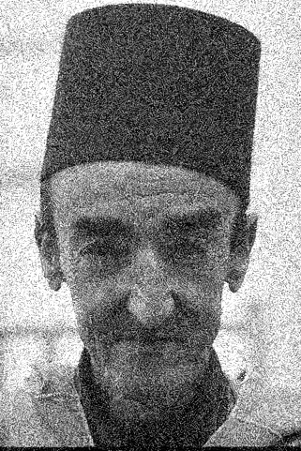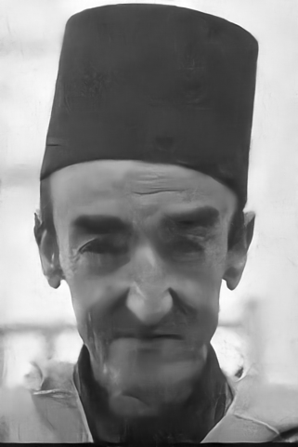
图6.3 改噪后不同模型去噪结果图
其中dncnn_25去噪结果为PSNR: 17.61 dB; SSIM: 0.1480，dncnn_50去噪结果为PSNR: 30.84 dB; SSIM: 0.8256。

6.2 传统图像分割方法实验结果
采用过程中提及的默认参数与图片，五种方法分割结果如下：

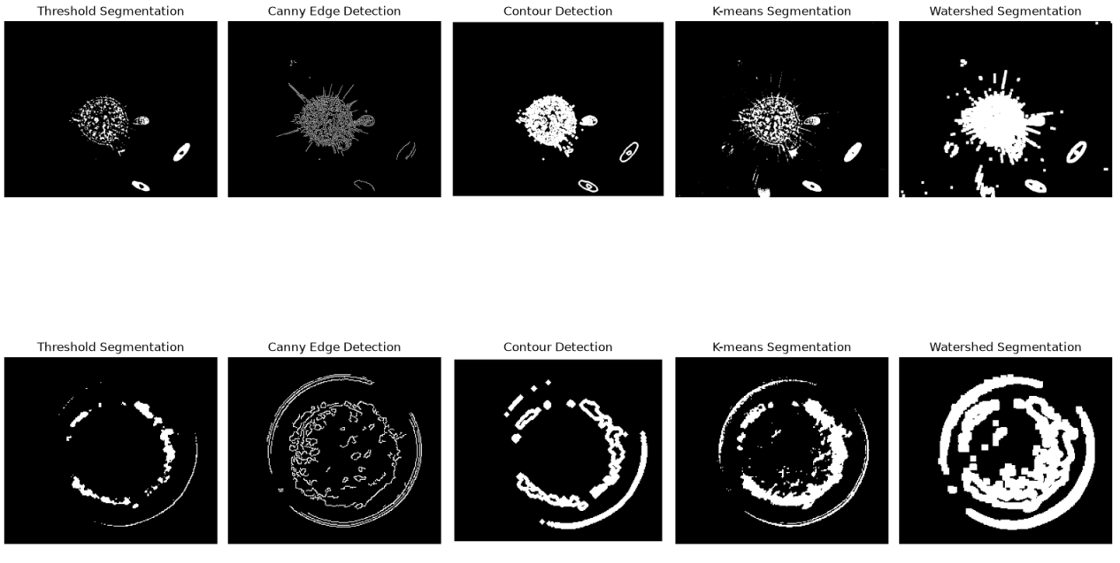
图6.4 传统分割结果

依次改变阈值分割中的阈值大小为50，70，150，分别得到结果如下：
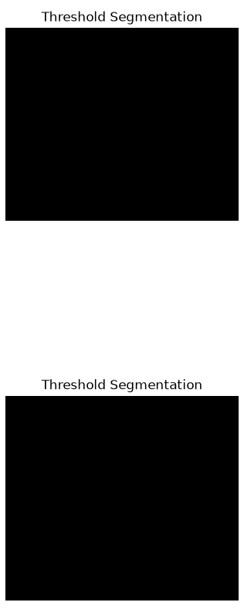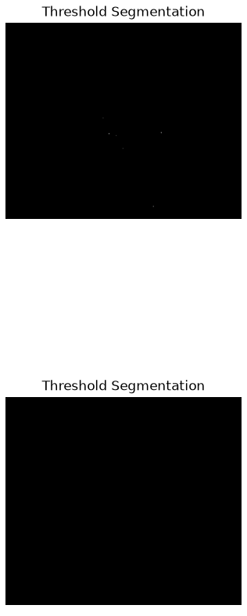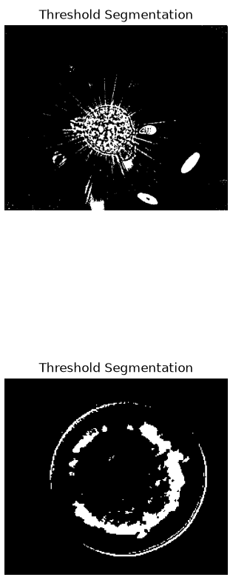
图6.5 改变阈值后阈值分割结果

依次改变阈值分割中的threshold1,2为80,120，K-means中K为50，200，300的情形，分别得到结果如下：
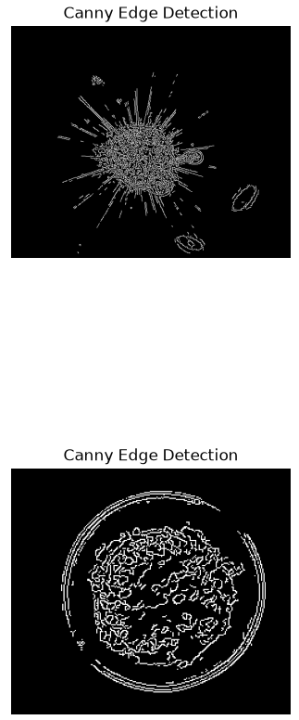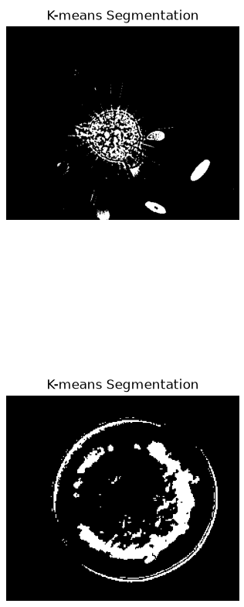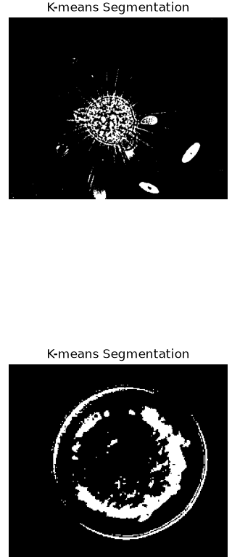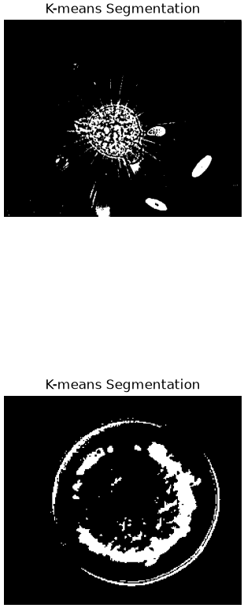
图6.6 改变相关参数后Canny边缘分割和K-means分割结果

6.3 U-Net图像分割实验结果
采用U-Net架构，从左往右依次为X光扫描图，U-Net分割结果图，标准对照图。
IOU用于衡量预测分割区域与真实标签区域的重合度，是语义分割的核心评价指标，直接反映分割的精准度。ACC用于衡量预测正确的像素数占总像素数的比例，仅能反映整体像素分类的对错，无法体现分割的完整性。表格中第一组IOU&ACC：模型推理输出的张量直接计算，基于U-Net输出的概率图/二值化结果，无中间环节损失，最能反映模型本身的性能，第二组单独的IOU/ACC：模型输出保存为图片后，重新读取图片与真实标签计算，会受到图片格式压缩、像素量化、尺寸缩放的影响，数值会出现明显偏差。
输入图像大小为128*128，分割结果如下所示：
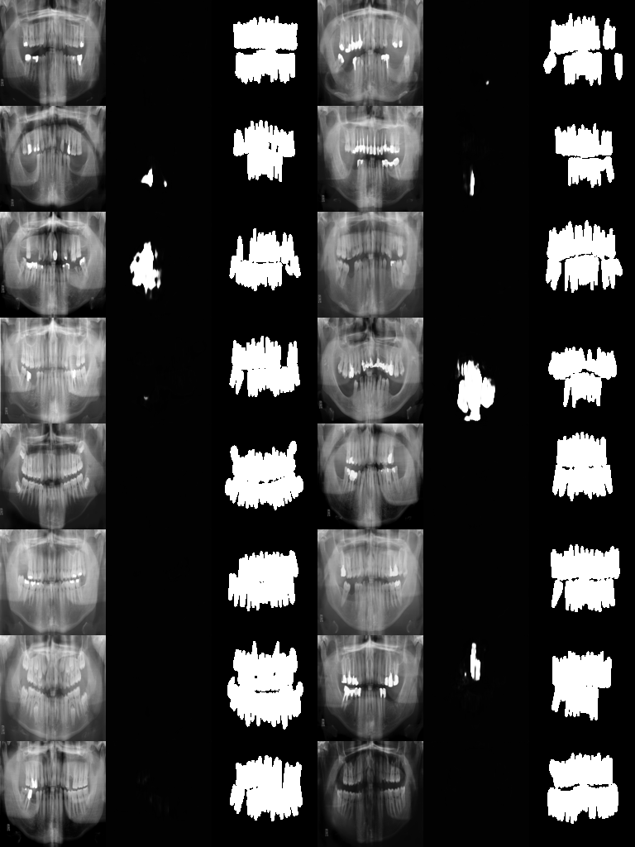
图6.7 128*128图像分割结果
样本文件名 | 模型输出 IOU | 模型输出 ACC | 单独计算 IOU | 单独计算 ACC
./output/101.png | 0.0000 | 0.6996 | 0.0000 | 0.0437
./output/102.png | 0.0008 | 0.7079 | 0.0001 | 0.0880
./output/103.png | 0.0230 | 0.7826 | 0.0015 | 0.1369
./output/104.png | 0.0115 | 0.7736 | 0.0022 | 0.1852
./output/105.png | 0.2788 | 0.8175 | 0.0196 | 0.2363
./output/106.png | 0.0000 | 0.6656 | 0.0196 | 0.2779
./output/107.png | 0.0000 | 0.7316 | 0.0196 | 0.3237
./output/108.png | 0.3474 | 0.8281 | 0.0413 | 0.3754
./output/109.png | 0.0000 | 0.6800 | 0.0413 | 0.4179
./output/110.png | 0.0000 | 0.7274 | 0.0413 | 0.4634
./output/111.png | 0.0000 | 0.7169 | 0.0413 | 0.5082
./output/112.png | 0.0000 | 0.6801 | 0.0413 | 0.5507
./output/113.png | 0.0000 | 0.5941 | 0.0413 | 0.5878
./output/114.png | 0.0631 | 0.7401 | 0.0453 | 0.6341
./output/115.png | 0.0000 | 0.6927 | 0.0453 | 0.6774
./output/116.png | 0.0000 | 0.6594 | 0.0453 | 0.7186
表6.2 128*128图像分割结果

输入图像大小为256*256，分割结果如下所示：

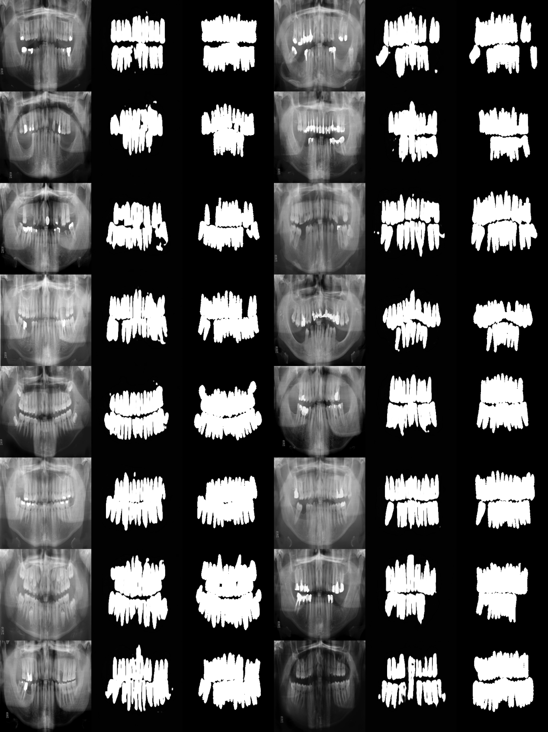
图6.8 256*256图像分割结果

样本文件名 | 模型输出 IOU | 模型输出 ACC | 单独计算 IOU | 单独计算 ACC
./output/101.png | 0.8185 | 0.9461 | 0.0512 | 0.0591
./output/102.png | 0.7858 | 0.9361 | 0.1003 | 0.1176
./output/103.png | 0.7908 | 0.9536 | 0.1497 | 0.1772
./output/104.png | 0.8133 | 0.9554 | 0.2005 | 0.2369
./output/105.png | 0.7847 | 0.9437 | 0.2496 | 0.2959
./output/106.png | 0.7815 | 0.9272 | 0.2984 | 0.3539
./output/107.png | 0.7870 | 0.9377 | 0.3476 | 0.4125
./output/108.png | 0.7895 | 0.9504 | 0.3969 | 0.4719
./output/109.png | 0.8167 | 0.9415 | 0.4480 | 0.5307
./output/110.png | 0.8363 | 0.9552 | 0.5003 | 0.5904
./output/111.png | 0.8635 | 0.9606 | 0.5542 | 0.6505
./output/112.png | 0.8083 | 0.9400 | 0.6047 | 0.7092
./output/113.png | 0.7980 | 0.9178 | 0.6546 | 0.7666
./output/114.png | 0.8272 | 0.9506 | 0.7063 | 0.8260
./output/115.png | 0.8208 | 0.9426 | 0.7576 | 0.8849
./output/116.png | 0.6592 | 0.8861 | 0.7988 | 0.9403
表6.3 256*256图像分割结果

输入图像大小为512*512，分割结果如下所示：

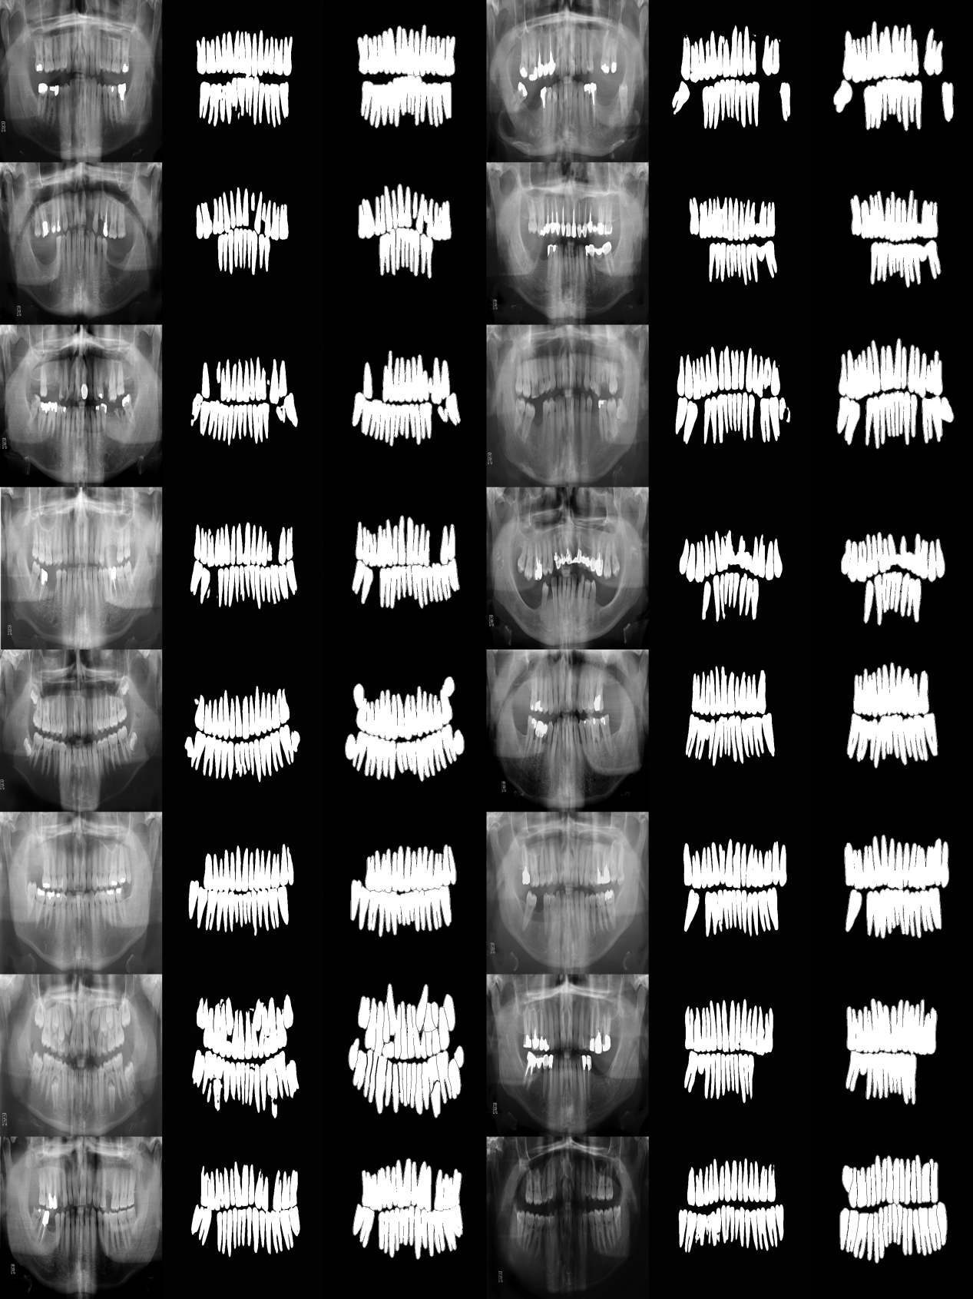
图6.9 512*512图像分割结果

样本文件名 | 模型输出 IOU | 模型输出 ACC | 单独计算 IOU | 单独计算 ACC
./output/101.png | 0.8195 | 0.9519 | 0.0512 | 0.0595
./output/102.png | 0.8050 | 0.9499 | 0.1015 | 0.1189
./output/103.png | 0.7922 | 0.9620 | 0.1510 | 0.1790
./output/104.png | 0.8258 | 0.9657 | 0.2027 | 0.2393
./output/105.png | 0.7992 | 0.9569 | 0.2526 | 0.2991
./output/106.png | 0.7869 | 0.9380 | 0.3018 | 0.3578
./output/107.png | 0.8100 | 0.9553 | 0.3524 | 0.4175
./output/108.png | 0.8115 | 0.9628 | 0.4031 | 0.4777
./output/109.png | 0.7889 | 0.9397 | 0.4524 | 0.5364
./output/110.png | 0.8051 | 0.9528 | 0.5028 | 0.5959
./output/111.png | 0.8313 | 0.9576 | 0.5547 | 0.6558
./output/112.png | 0.8200 | 0.9490 | 0.6060 | 0.7151
./output/113.png | 0.7405 | 0.9049 | 0.6523 | 0.7717
./output/114.png | 0.8111 | 0.9533 | 0.7030 | 0.8312
./output/115.png | 0.8022 | 0.9457 | 0.7531 | 0.8904
./output/116.png | 0.6881 | 0.9070 | 0.7961 | 0.9470
表6.4 512*512图像分割结果

6.4 （附）自行搜集数据集测试
学生拍摄过一张主楼的图片，目测较为适合去噪与分割实验，故将其在本实验中也作为实验结果呈现：
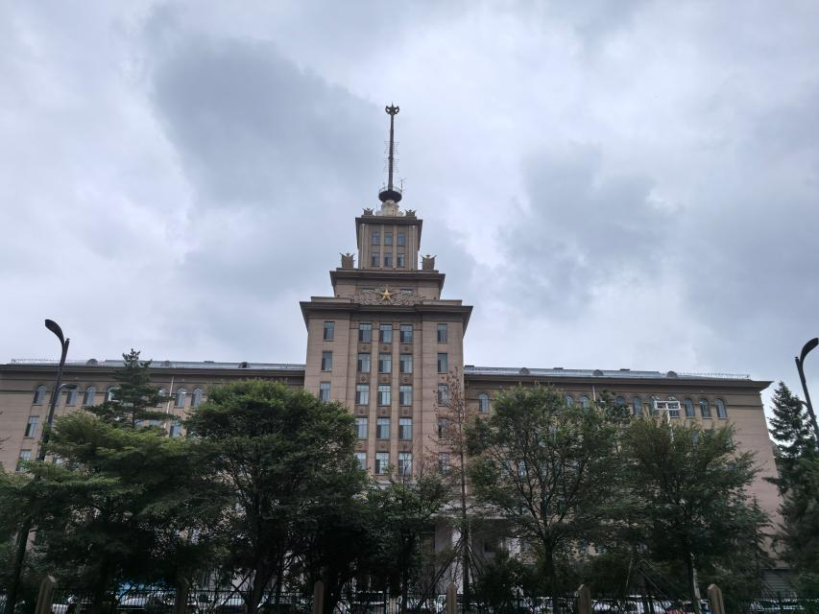
图6.10 拍摄原图片
使用模型dncnn_color_blind，噪声大小为25，测试结果如下， PSNR: 35.67 dB; SSIM: 0.9533（依次为含噪图，去噪图，原图）：
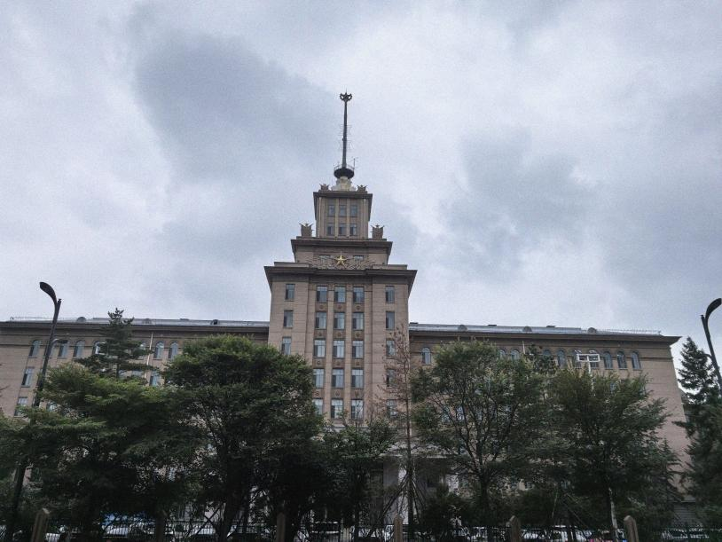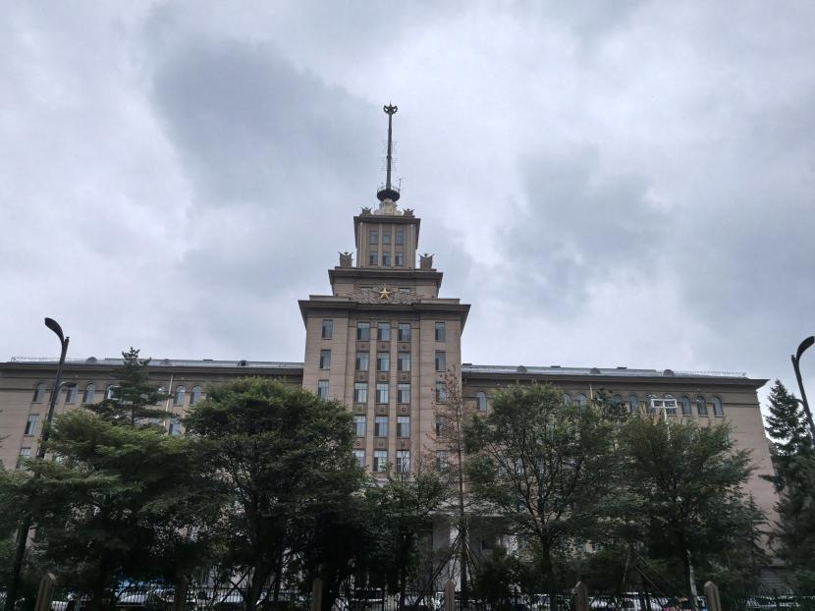
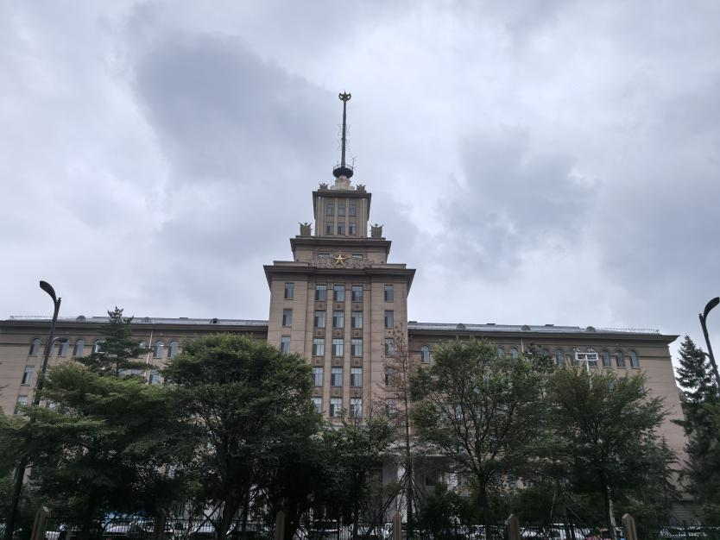
图6.11 DnCNN去噪结果

输入512*512的主楼图片，在之前训练的Unet中分割得到结果如下：
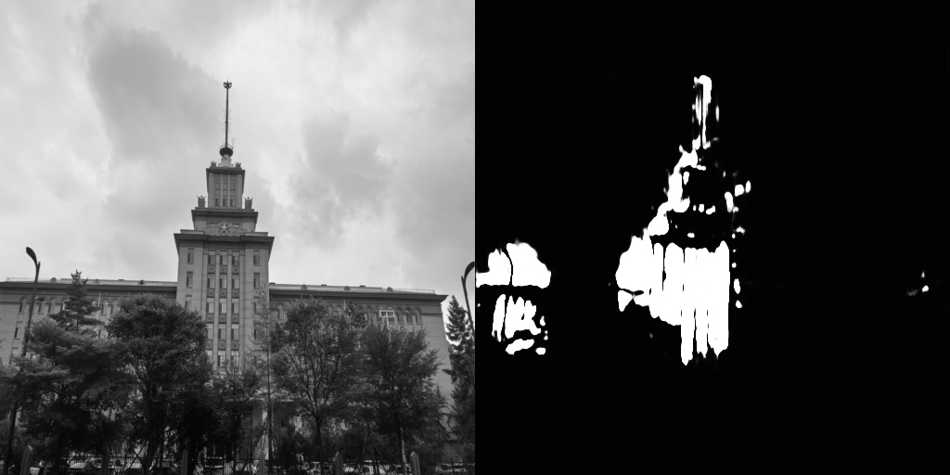
图6.12 已训练Unet分割结果
此处解释一下，由于之前U-Net的训练仅使用大量牙齿分割数据集，此处对主楼的分割也尽可能得像对牙齿的分割，实际效果甚至不如传统方法，应考虑采用更多样的数据集作为训练集，来适应各式各样的分割目标。

总结与心得
  - 实验结论
基于残差学习的 DnCNN 可有效完成高斯噪声图像复原，在 σ=25 噪声场景下，匹配噪声强度训练的 dncnn_25 模型 PSNR、SSIM 指标优于 dncnn_50，PSNR=33.68dB、SSIM=0.8690，dncnn_50 为 PSNR=31.04dB、SSIM=0.8127；当噪声强度提升至 σ=50 时，dncnn_50 模型去噪效果显著优于 dncnn_25。同一模型处理不同内容测试图像时，PSNR 稳定维持在 23.5–24.4dB 区间，纹理丰富图像 SSIM 数值更高；噪声强度与模型训练噪声不匹配时，图像复原质量大幅下降，指标出现断崖式降低。
阈值分割、Canny 边缘检测、轮廓提取、K-means 聚类、分水岭分割五类传统算法均可实现微生物图像分割，但输出结果差异明显。各算法分割效果高度依赖人工超参：阈值、双阈值、聚类数 K、形态学核尺寸等参数调整会直接造成过分割、欠分割、边缘丢失、色块合并等现象；阈值分割在T=50,70时完全无法完成分割任务；无监督类 K-means 分割随聚类簇数 K 增大，区域划分更精细；基于灰度梯度的 Canny 算法高低阈值变化直接控制边缘保留数量。传统方法无需训练数据、推理速度快，但对灰度分布复杂、纹理杂乱图像适配性差。
U-Net 对称编码器-解码器与跳跃连接结构可完成牙齿X光像素级语义分割，图像分辨率对分割精度影响显著：128*128 低分辨率输入 IoU 整体趋近于 0，分割完全失效；256*256 与 512*512 分辨率下模型原生 IoU 稳定在 0.65–0.87、Accuracy 高于 0.88，分割效果良好。将模型预测张量保存为图片后重新计算指标，受图像压缩、像素量化干扰，IoU 出现大幅衰减，Accuracy 偏差相对更小。512*512 分辨率相较 256*256 精度小幅提升，但计算开销同步增加。

  - 结果分析
    - DnCNN去噪实验结果分析
在噪声强度σ=25的测试场景下， 从视觉效果来看，dncnn_25 能够完整保留人物面部纹理、轮廓细节，噪声残留极少；dncnn_50 因训练数据为高强度噪声，处理轻度噪声时会过度平滑图像，比如五官、皱纹等高频细节出现模糊，结构相似度下降。 该现象源于DnCNN为非盲降噪模型，各预训练权重仅适配对应高斯噪声强度，网络通过残差学习拟合固定量级噪声分布，噪声强度与模型训练分布不匹配时，残差预测偏差增大，图像结构信息受损。
DnCNN采用残差学习而不是直接预测干净图像，核心在于图像退化模型为 y=x+v，残差学习让网络仅预测噪声残差 v，相比直接重建完整干净图像，大幅简化了学习目标，残差图数值集中在0附近、动态范围更小，网络更容易拟合收敛；同时残差映射能够缓解深层卷积网络的梯度消失问题，稳定梯度反向传播，充分发挥多层卷积提取特征的能力，训练收敛速度更快，天然契合高斯图像去噪的任务逻辑。
本实验采用PSNR，SSIM作为去噪评价指标，PSNR依靠干净无噪原图计算像素灰度均方误差，SSIM需要对比原图与失真图的亮度、对比度、结构信息，二者都必须提供高质量标准参考图像作为真值；无参考图像时缺少用于对比的基准像素数据，无法计算像素误差与结构相似度，因此不能直接算出PSNR和SSIM。
整体来看，噪声强度σ越大，图像噪声越严重，复原后的 PSNR 与 SSIM 数值整体呈下降趋势，二者呈负相关关系：当σ较小时，图像失真程度低，像素误差小、结构完整性高，PSNR、SSIM 均维持在较高水平；随着σ持续增大，画面噪点增多、纹理与边缘被噪声掩盖，像素灰度偏差扩大，PSNR 显著降低，同时图像结构被破坏，SSIM 同步大幅下滑。若使用与噪声强度不匹配的 DnCNN 模型，该下降趋势会更加明显，同等σ下 PSNR、SSIM 会远低于匹配噪声的专用模型。

    - 传统图像分割实验结果分析

阈值分割中，固定全局阈值 T 是决定二值化效果的核心参数，默认 T=127 时前景与背景区分相对均衡；当 T 调低至 50、70，大量背景灰度像素被判定为前景，基本无分割结果；当 T 升高至 150，目标内部低灰度细节被误分为背景，目标区域残缺、出现孔洞。该算法仅依靠单通道灰度区分像素，仅适用于前景、背景灰度差异明显的简单图像，光照不均、纹理复杂图像易出现大面积误分割，自适应 Otsu 阈值虽能自动求取类间方差最大分界，但依然无法处理多灰度层级目标。Otsu大津阈值分割适用于直方图标准双峰分布，前景、背景两类像素数量均衡，两类内部灰度方差小、类间方差差距大。
Canny 边缘检测分割结果中，Canny依靠高斯平滑、梯度计算、双阈值滞后筛选提取边界，高低阈值组合直接控制边缘完整度。默认阈值100、200可保留物体主体轮廓、细碎伪边缘较少；将阈值下调至80、120后，图像弱边缘全部保留，微生物内部纹理、噪声梯度均被识别为边缘，画面杂乱；若持续抬高双阈值，仅强梯度轮廓留存，细小物体边缘断裂、目标边界不闭合。Canny 输出单像素闭合或不闭合边缘线条，无法直接得到完整区域，因为边缘存在断裂，物体弱纹理、低对比度区域、阴影处梯度小，Canny 梯度抑制后会断开轮廓，线条不闭合，无法围成连通区域。无区域填充信息Canny是二值边缘图，只有线条像素，没有区分前景与背景的区域掩码；即便轮廓闭合，还需要轮廓提取 + 填充才能得到区域。
轮廓检测分割结果中，轮廓提取依赖前置二值化操作，二值阈值T的变化会同步改变轮廓数量与形态：阈值偏低时二值图噪点多，会生成大量细小无效轮廓；阈值偏高时目标轮廓残缺、内外嵌套轮廓无法完整提取。线条粗细仅影响可视化展示，不改变分割区域拓扑结构；该方法仅能提取物体边界，无法填充完整前景区域，适合目标计数、外形特征提取，不适合生成像素级分割图。
K-means聚类分割结果中， K值作为无监督聚类的核心参数，直接决定分割精细程度。K=50 时聚类簇数偏少，图像内多种色彩、灰度区域被强行合并，出现明显欠分割，微生物与背景色块粘连；K=200、300 时聚类划分更细致，物体纹理、微小区域可被区分，但过高 K 值会产生大量细碎孤立色块，出现过分割，同时迭代计算耗时显著增加。K-means仅依据RGB像素距离聚类，不考虑像素空间位置，空间分离但颜色相近的像素会被划为同一区域，分割结果存在空间不连续缺陷。
分水岭分割结果中，分水岭基于地形淹没模型，擅长分割相互粘连的目标，但对噪声、微小灰度波动极度敏感。核尺寸越大、膨胀次数越多，确定背景区域扩张，细小微生物目标会被腐蚀消除；核尺寸过小则无法过滤噪声极值，引发严重过分割，单一个体被切分为多个独立小块。灰度图直接转梯度图后，微小噪声、纹理、局部明暗起伏都会产生大量局部极小值；分水岭会把每一个局部极小值单独作为一个盆地，各自生成独立分割区域，产生海量细碎小区域。物体内部灰度不均匀、纹理复杂，内部生成大量虚假极小值盆地。梯度图像素噪声放大谷底数量，极小值泛滥，可能导致过分割。

    - U-Net分割实验结果分析
实验采用图像分割领域通用评价指标，包括像素准确率、平均交并比（mIoU）、Dice系数、精确率（Precision）与召回率（Recall）。整体测试集实验数据表明，标准UNet能够有效完成目标与背景的像素级区分，模型整体分割精度较高、收敛稳定。
训练过程损失曲线平稳下降，验证集精度持续上升且后期无明显震荡，说明模型训练过程拟合正常，未出现严重过拟合与欠拟合问题。UNet独特的编码解码对称结构与跳跃拼接机制，能够充分融合浅层细节特征与深层语义特征，使得模型在常规目标轮廓、纹理区域的分割准确率表现优异。其中Dice系数与mIoU指标处于合理区间，证明模型预测区域与真实标签掩膜重合度较高，像素分类整体一致性较好。
从测试样本可视化结果可以看出，UNet对对比度高、边界清晰、纹理均匀的目标区域分割效果最佳，能够完整、连续地提取目标轮廓，分割边缘平滑、空洞少，基本不存在大面积误分割与漏分割现象。对于中等复杂度图像，模型可以准确区分前景目标与复杂背景干扰，抗轻微噪声能力较强。
但在图像局部特征复杂区域，模型仍存在明显局限：针对目标边缘模糊、弱对比度边界、细小狭长结构、遮挡区域，UNet容易出现边缘不连续、局部欠分割、轮廓锯齿化等问题。同时，面对前景与背景灰度接近、纹理相似度高的区域，存在少量像素误判、微小孔洞与边缘溢出现象，这也是传统UNet缺乏全局上下文建模与注意力引导导致的典型问题。
128*128情形下模型分割效果极差，可谓是失败，主要是由于将X光图像直接缩放至128*128会通过插值下采样造成不可逆的细节损失，牙齿边缘、牙根缝隙、牙槽骨等精细结构与区分前景背景的灰度梯度被大幅平滑模糊，微小目标仅剩余少量像素，3*3固定卷积感受野极易同时覆盖牙齿与背景造成特征混淆；U-Net编码器多层下采样会进一步压缩本就匮乏的浅层细节，跳跃连接无法提供有效的边界补偿信息，解码器上采样时缺少足够细节支撑像素级精准分割，同时该模型仅基于256、512高分辨率牙科X光样本训练，从未学习过低分辨率模糊图像的特征模式，128尺寸输入属于分布外样本，模型适配性极差；再加上低分辨率图像保存为图片后会产生二次像素量化失真，预测掩码与真实标签像素对齐误差被放大，前景目标大量漏检，最终出现IoU趋近于0、分割基本失效的现象，而256、512高分辨率输入能完整保留灰度差异与物体细节，匹配模型训练尺度，因此分割指标表现良好。
IoU与Accuracy侧重点存在差异。Accuracy统计图像内所有像素中预测正确像素的占比，只衡量全局像素分类对错，不区分前景与背景，更侧重整体像素匹配程度；IoU只关注前景目标区域，计算预测前景与真实标签前景交集、并集的比值，专门衡量分割目标轮廓、区域重合的精准度，聚焦前景分割完整性与定位精度。在前景区域占比极小的分割任务（如牙科X光细小牙根、微小病灶）中，整张图像绝大多数像素都是背景，即便模型完全漏检所有前景、把全部像素预测为背景，正确的背景像素数量依旧会占据绝大多数，Accuracy数值依然能维持在0.7、0.8甚至更高，从准确率上看模型仿佛效果尚可，但IoU会直接趋近于0，能直观暴露模型完全无法识别目标的缺陷；此时仅依靠Accuracy会掩盖前景漏分割、目标识别失效的严重问题，造成模型分割性能优良的错误判断。

  - 不足与改进方向
    - DnCNN去噪实验不足与改进方向
本次实验使用 dncnn_15、dncnn_25、dncnn_50 三类专用预训练模型，每个模型仅适配单一固定高斯噪声强度。当噪声σ与模型训练噪声不匹配时，指标断崖下跌：σ=50噪声使用dncnn_25处理后PSNR仅17.61dB。模型无法自动识别图像噪声量级，实际场景必须提前已知噪声σ，无法处理噪声强度未知的盲去噪场景；且仅适配加性高斯白噪声，对真实拍摄图片中混合噪声、信号相关噪声、椒盐噪声、压缩噪声完全不具备适配能力，自主拍摄主楼图片虽取得较好指标，但属于巧合，通用真实场景降噪稳定性差。
实验仅人工合成固定σ高斯噪声，未引入真实相机噪声、混合噪声、泊松噪声、压缩噪声；测试集仅包含 Set5、BSD68 标准灰度图与人脸图，真实实拍样本仅1张主楼图片，样本量不足、场景单一，无法验证模型在复杂真实场景下的鲁棒性。
作为改进方案，此处介绍一下Noise2Noise网络：
Noise2Noise（N2N）是2018年提出的自监督图像去噪框架，核心突破是训练无需干净无噪原图，和实验里有监督DnCNN形成鲜明对比。传统 DnCNN 属于Noise2Clean范式，训练依赖“干净图 + 对应噪声图”配对数据；而N2N仅需同一内容、叠加两组独立零均值随机噪声的图像对，把一张含噪图作为网络输入，另一张同场景噪声图当作训练标签，依靠MSE损失完成优化。从数学层面，零均值独立噪声的期望为0，网络最小化两张噪声图的像素误差时，会自动抵消随机噪点，最终输出趋近真实清晰图像，主干网络可直接复用 DnCNN、U-Net 等现有结构，不用大幅改动网络代码。
N2N适配高斯噪声、泊松噪声等随机无规律噪声，完美弥补DnCNN必须提前获取干净真值、单模型仅适配固定噪声强度的短板，在医学 X 光、天文影像、实拍夜景等难以采集无噪原图的场景实用性极强。

    - 传统分割方法实验不足与改进方向
从算法本身来看，阈值分割、Canny、K-means、分水岭等方法均仅依靠灰度、色彩、梯度等底层人工特征，完全不具备语义理解能力，面对光照不均、目标粘连、弱边界图像极易出现过分割或欠分割；所有算法高度依赖人工手动调节超参，更换图像后原有最优参数直接失效，自适应能力极差。其中 Canny仅能输出边缘线条，无法直接生成完整分割掩码；K-means只依据颜色聚类而忽略像素空间位置，分割区域容易空间断裂；分水岭对噪声、微小灰度波动极其敏感，普遍存在严重过分割问题。
从实验设计层面，本次测试仅使用少量微生物样本，数据集场景单一，缺少噪声、低对比度、多目标等困难样本，难以全面验证算法鲁棒性；参数对比仅覆盖少数关键超参，未开展系统化梯度消融实验，分析以肉眼定性观察为主，没有引入IoU、Dice等量化指标，实验结论主观性较强。
传统方法还存在通用性短板，整套分割流程无数据驱动学习能力，复杂场景泛化能力弱，无法区分同类颜色下不同物体，仅能完成简单像素区域划分，不能实现多类别语义分割，和 U-Net 深度学习分割存在明显差距。
针对上述缺陷，首先对单一基础算法进行内部优化：采用自适应局部阈值、多阈值 Otsu 替代全局阈值；Canny 使用双边滤波前置降噪，设置自适应阈值比例，结合连通域筛选、轮廓填充生成完整区域掩码；K-means引入空间约束FCM 聚类，借助肘部法则自动确定聚类数；分水岭采用标记控制策略，通过距离变换提取前景、背景标记，从根源抑制过分割。 也可通过深度学习以学习参数，减少人工调整。

    - U-Net分割方法实验不足与改进方向
本次U-NetX光分割实验从模型固有性能来看，标准原始U-Net缺少全局上下文建模与注意力机制，对低对比度、模糊边界、细小牙根等弱特征区域分割效果差，分割轮廓易出现锯齿、局部孔洞与边缘溢出现象；实验中128*128低分辨率输入下分割完全失效，下采样会丢失大量精细纹理，跳跃连接无法弥补细节损失，模型仅适配训练时的 256/512 高分辨率尺度，对尺寸缩放后的分布外样本泛化能力极差。同时原U-Net采用单一MSE损失训练，仅约束像素灰度误差，不关注分割轮廓完整性，容易出现前景大面积漏检。
本次仅使用单一牙科X光数据集完成训练与测试，场景单一，将拍摄的主楼实景图直接输入推理时分割完全失效，模型不具备跨类别泛化能力；数据集未扩充含噪声、光照不均、遮挡、低对比度的困难样本，缺少数据增强策略，模型易隐性过拟合。
此处提及R-CNN架构作为一种可能得改进方案，实际上图像分割领域还有deeplab-v1，deeplab-v2，deeplab-v3等架构：
R-CNN^{[4]}是首个将 CNN 引入目标检测领域的算法模型，R-CNN 主要是在特征提取阶段使用CNN（AlexNet），其它阶段使用的还是传统目标检测的方法，R-CNN目标检测主要分为四个大的阶段：
1. 产生候选区域：对于输入的图片，使用Selective Search方法（了解即可），选择出2000个候选区域（每个区域大小不一）。
2. 特征提取：使用AlexNet对每一个候选区域提取特征，得到2000*4096维的特征向量。
注1：在进行特征提取之前，需要先对上一步生成的候选区域进行调整，使其变为227*227，这是因为AlexNet输入是固定的，当然，其实卷积操作的输入可以不固定，全连接层的输入大小才是固定的，这也是后面几个模型会改进的。
注2：调整的方法比较暴力，不管输入是多大的图片，直接缩放到227*227
候选区域类别判断：将2000*4096维特征向量送入到21个（20个类别+1个背景）SVM分类器中，每一个SVM分类器包含4096个参数，所以可以看成两个矩阵相乘，这样就得到了每一个候选区域是某个类别的概率值。因为一张图片出现有上千个物品的可能性微乎其微，所以必定有大量的候选区域是重叠的，因此需要去除冗余的候选框。作者在此处使用非极大值抑制（NMS）方法来去除冗余候选框，对于每一个类别中IoU大于给定阈值的候选区域。这样就得到了每一个类别得分最高的一些候选区域。
3. 候选区域类别判断：将2000*4096维特征向量送入到21个（20个类别+1个背景）SVM分类器中，每一个SVM分类器包含4096个参数，所以可以看成两个矩阵相乘，这样就得到了每一个候选区域是某个类别的概率值。因为一张图片出现有上千个物品的可能性微乎其微，所以必定有大量的候选区域是重叠的，因此需要去除冗余的候选框。作者在此处使用非极大值抑制（NMS）方法来去除冗余候选框，对于每一个类别中IoU大于给定阈值的候选区域。这样就得到了每一个类别得分最高的一些候选区域。
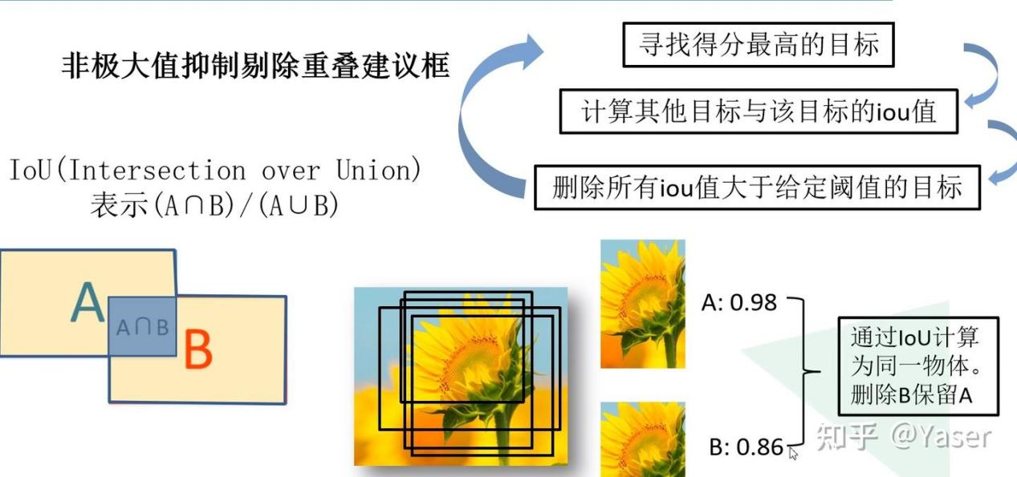
图7.1 R-CNN示意图
4. 使用回归器对候选框位置调整：对于上一步经过NMS筛选后的候选区域，其精度必定不够，所以需要进行进一步的调整。

  - 收获体会
本次实验通过实操对于去噪，分割等知识点进一步熟悉，也对其效果有更熟悉的了解，更建立了对计算机视觉底层逻辑的体系化认知，收获颇丰。
我彻底深化了对经典图像处理算法的原理理解，手动编码实现的过程，让我真正理解了每个算法的设计逻辑与细节考量，每一个参数的调整、每一步流程的设计都有对应的数学依据与物理意义。为后续学习更复杂的计算机视觉算法建立了核心的判断逻辑。通过实验，我建立了严谨的算法验证与实验分析思维。
本次实验也让我发现了自身在算法优化、场景适配等方面的不足。后续我会继续优化现有算法的运算效率，拓展更多场景下的算法验证，进一步深化对计算机视觉底层技术的理解，为后续更复杂的视觉任务学习打下坚实的基础。

参考文献
- ZHANG K, ZUO W M, CHEN Y J, et al. Beyond a Gaussian denoiser: Residual learning of deep CNN for image denoising[J]. IEEE Transactions on Image Processing, 2017, 26(7): 3142-3155.
- CANNY J. A computational approach to edge detection[J]. IEEE Transactions on Pattern Analysis and Machine Intelligence, 1986, PAMI-8(6): 679-698.
- RONNEBERGER O, FISCHER P, BROX T. U-Net: Convolutional Networks for Biomedical Image Segmentation[C]//LNCS: Vol.9351. Cham: Springer, 2015:234-241.
- GIRSHICK R, DONAHUE J, DARRELL T, et al. Rich feature hierarchies for accurate object detection and semantic segmentation[C]//Proceedings of the IEEE Conference on Computer Vision and Pattern Recognition. IEEE, 2014: 580-587.

